

**Práctica 1 La computación como herramienta de trabajo del profesional de ingeniería**

Objetivo:

Descubrir y utilizar herramientas de software que se ofrecen en Internet que permitan realizar actividades y trabajos académicos de forma organizada y profesional a lo largo de la vida escolar, tales como manejo de repositorios de almacenamiento y buscadores con funciones avanzadas.

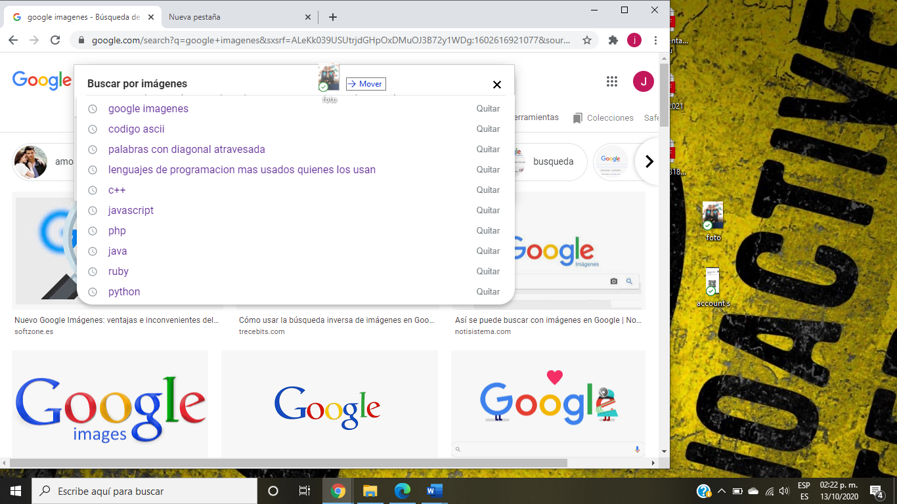**Google imágenes**

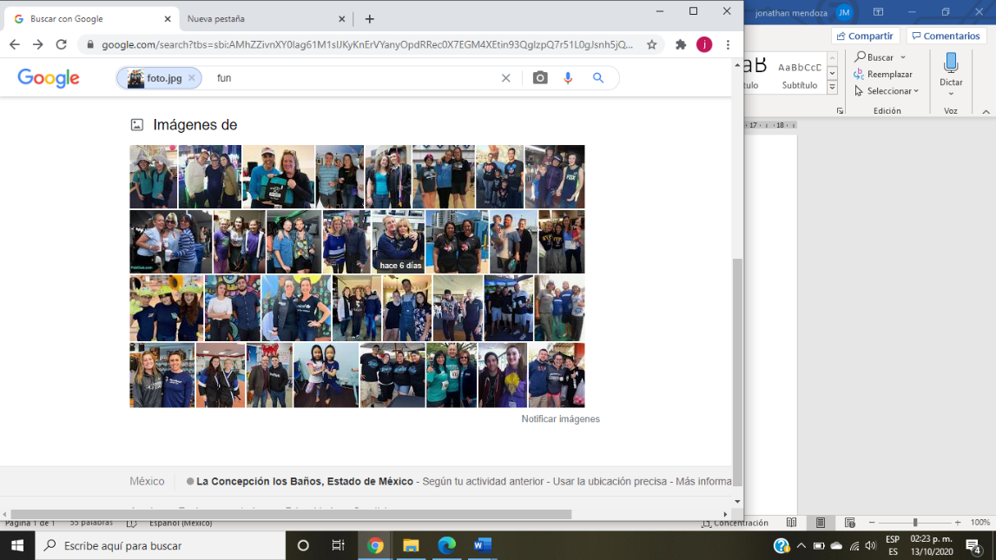

Google imágenes permite realizar una búsqueda arrastrando una imagen almacenada en la computadora hacia el buscador de imágenes. Para ello utilice mi foto de perfil de Facebook con lo que me arrojo yo siguiente en la imagen 2, según a mi criterio lo que considera Google en el caso de mi foto fue:

- Las personas en que parecen en las fotos que sería en este caso son 2

-El color de ropa de las personas que sería azul y negro que más abundan

-Que la mayoría de ellas están con un personaje reconocido

-Otra cuestión seria en la posición en cómo están los que posan a para la foto

**Ventajas y desventajas de la nube informática**

|  |  |
| --- | --- |
| Ventajas | Desventajas |
| Acceder a los datos con facilidad desde cualquier parte del mundo | La pérdida de privacidad de datos  sensibles. |
| Alivianar el disco duro de nuestra computadora | Dependencia de la infraestructura y plataformas  de terceros para operar. |
| Mantener nuestros datos intactos y disponible las 24 horas del día los 365 días del año | Nuestra información queda vulnerable a robo o hackeo |
| Es económico ya que ahorramos gastos de mantenimiento y servicios | Sin Internet no tendremos acceso a nuestra información. |

**Servidores de correo**

**Gmail**

Es un servicio de correo electrónico gratuito proporcionado por el motor de búsqueda Google. Está disponible en más de 50 idiomas y se financia mediante publicidad. Con Gmail, los mensajes de correo electrónico se pueden enviar y recibir a través de una interfaz de navegador en un equipo doméstico. También se puede utilizar con smartphones (iOS y Android) o tablets.

|  |  |
| --- | --- |
| Ventajas | Desventajas |
| Gran capacidad de almacenamiento que aumenta progresivamente, ahora tenemos 15 GB de almacenamiento para ser compartidos entre los mensajes y archivos de Gmail, y charlar archivos del historial de Google Drive | Gmail puede ser un poco inestable si nuestra conexión a Internet no es muy rápida siempre presenta algunos errores , como al intentar acceder a la bandeja de entrada o a otras aplicaciones de google. |
| Tu cuenta de Gmail puede permanecer inactiva durante un largo tiempo sin ser cancelada. | Algunas de las aplicaciones de Google están disponibles sólo en algunos idiomas. |
| El motor de búsqueda está integrado en la interfaz de Gmail, por lo que puedes buscar entre tus correos electrónicos y en todo Internet. | Gmail sólo ofrece una capacidad máxima de 25 MB para archivos adjuntos. |

**Outlook**

-Vista activa

Permite a los usuarios interactuar de forma directa con el contenido y las funcionalidades dentro de su mensaje de correo electrónico. Por ejemplo, cualquier foto que haya sido adjuntada al correo electrónico puede ser visualizada directamente utilizando la Vista Activa.

-Integración con las aplicaciones web de Office

Outlook.com trae integrado las aplicaciones web de Office, que permiten ver y editar documentos Microsoft Word, Excel y PowerPoint que hayan sido adjuntados en el mensaje de correo con una calidad muy similar al paquete de escritorio.

-Barrer

Outlook.com ofrece una "escoba virtual", que permite a los usuarios borrar o mover mensajes de correo electrónico en grandes cantidades en carpetas específicas basadas en la información del remitente.

-Hilos de conversación

Permite agrupar automáticamente los mensajes enviados y recibidos que pertenecen a la misma charla dentro del mismo hilo de la conversación, permitiendo a los usuarios navegar rápidamente entre todos los correos del mismo hilo de la conversación.

|  |  |
| --- | --- |
| Ventajas | Desventajas |
| Una interfaz muy mínimalista, con un toque moderno y organizada, mejor presentada incluso mejor que la de Gmail, o cual apear e todos los esfuerzos, se ve un poco dejada ala mano de dios. | Los procesos de recuperación de contraseña son complejos |
| Outlook.com nos ofrece espacio de almacenamiento ilimitado, que se va extendiendo de acuerdo a las necesidades del usuario. | En ciertos casos los correos spam no son filtrados e interrumpen en nuestra bandeja de entrada. |
| Si necesitamos enviar un archivo adjunto al correo electronico que sea mayor de 25MB lo podemos hacer directamente desde el servicio de almacenamiento Microsoft SkyDrive, y con Gmail tendríamos que subirlo a Google Drive o a Dropbox primero y luego compartir el enlace. | Es necesario buscar ciertos correos manualmente cuando no recordamos al remitente. |

**Yahoo**

1. Yahoo Correo cuenta con un almacenamiento de correo ilimitado.
2. Dispone de 25 MB de archivos adjuntos.
3. Te ofrece protección contra spam y virus con un sistema de autenticación de correo electrónico (DomainKeys).
4. La publicidad del sitio se muestra en pantalla mientras se opera la cuenta de correo, es decir no interrumpe su uso.
5. Trabaja con soporte POP3 en algunos países (menos Estados Unidos). Sin embargo, el soporte de SMTP de protocolo simple, requiere de actualización a una cuenta Plus.

|  |  |
| --- | --- |
|  |  |
| Proporciona diversas opciones para ordenar nuestra bandeja de entrada y otros correos indeseados. | Los correos spam pueden llegar a nuestra bandeja de entrada. |
| Se integra con los otros servicios de Yahoo! Como Yahoo respuestas y Yahoo research.  Tiene soporte en varios idiomas. | La mayoría de usuarios que utilizan el Yahoo Mail no utilizan los otros servicios como Yahoo respuestas, suele ser utilizado por menos usuarios por lo que a veces no se obtienen buenas respuestas. |
| Se puede utilizar la misma imagen de perfil en Yahoo mail como en los otros servicios a los que se integra esta cuenta. | Si dejamos de utilizar la cuenta por alrededor de medio año esta es marcada como inactiva. |

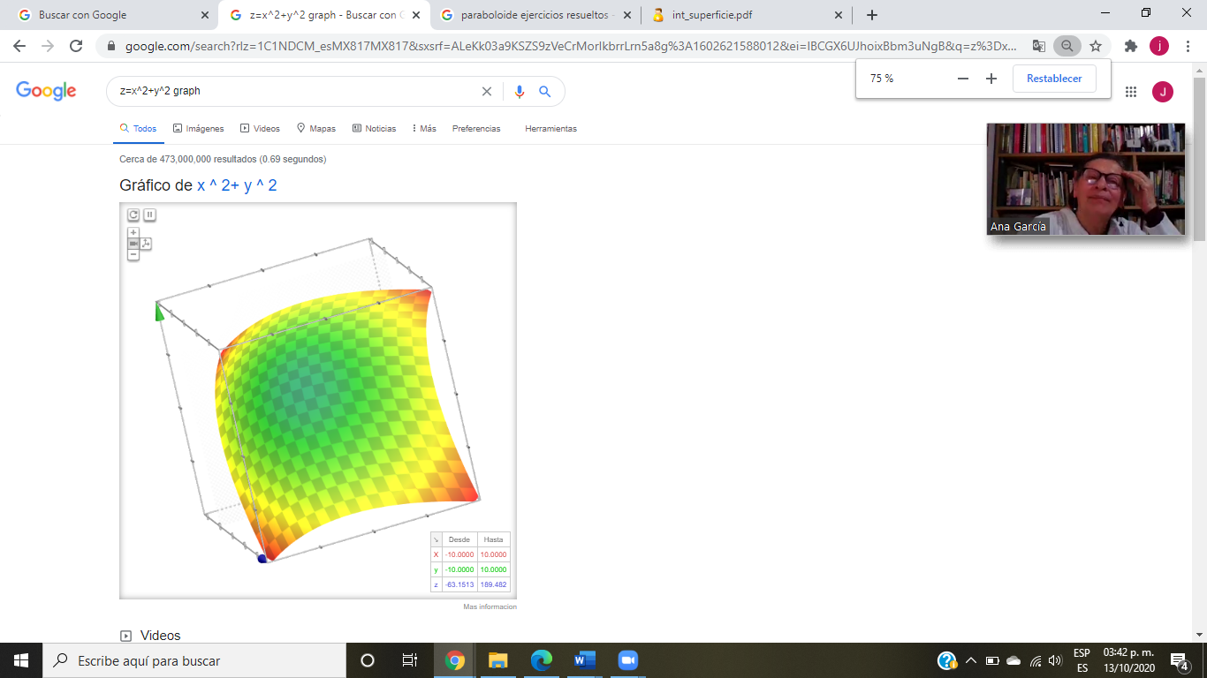**Google grafica**

**Google Forms**

Google Drive cuenta con una aplicación para recolectar información usando formularios (Forms), una particularidad de la hoja de cálculo.

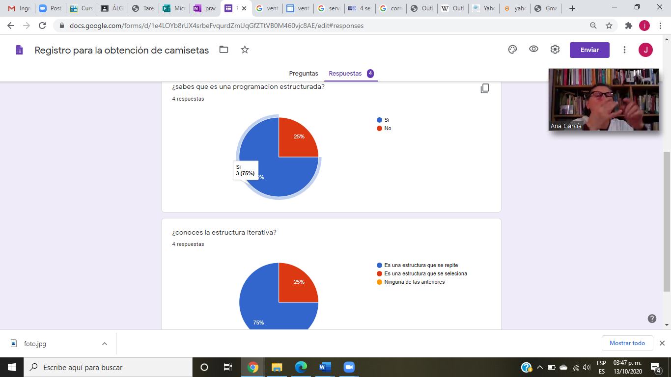

**Buscador de Internet Google**

Características

Para encontrar todas las imágenes de mesa o de silla que no contengan la palabra plato se utiliza la siguiente búsqueda:

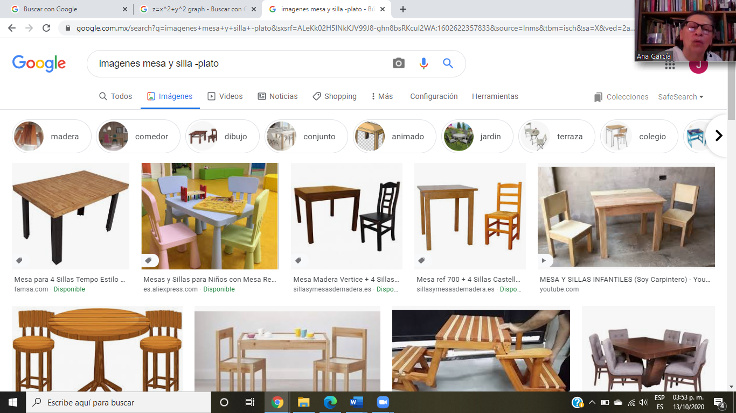

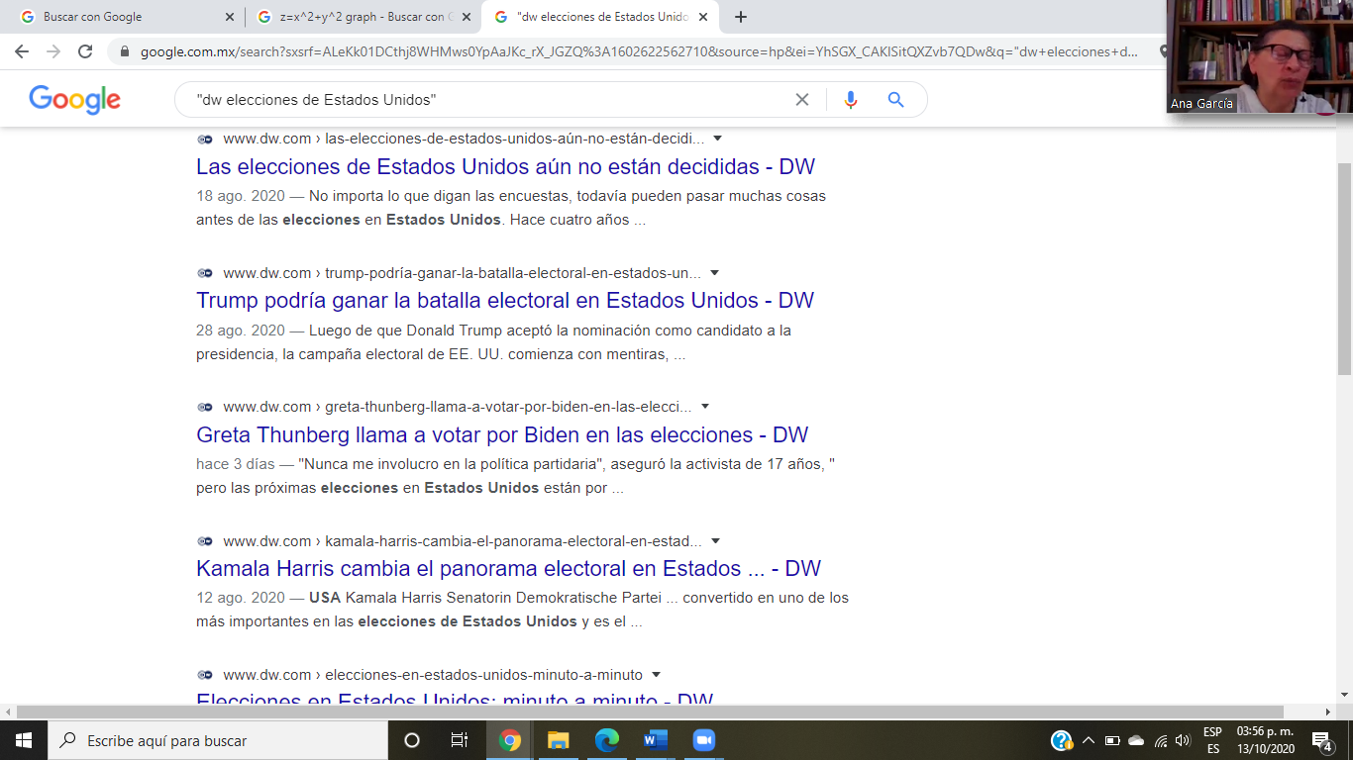Para encontrar todos los datos pertenecientes sólo a la dw elecciones de Estados Unidos:

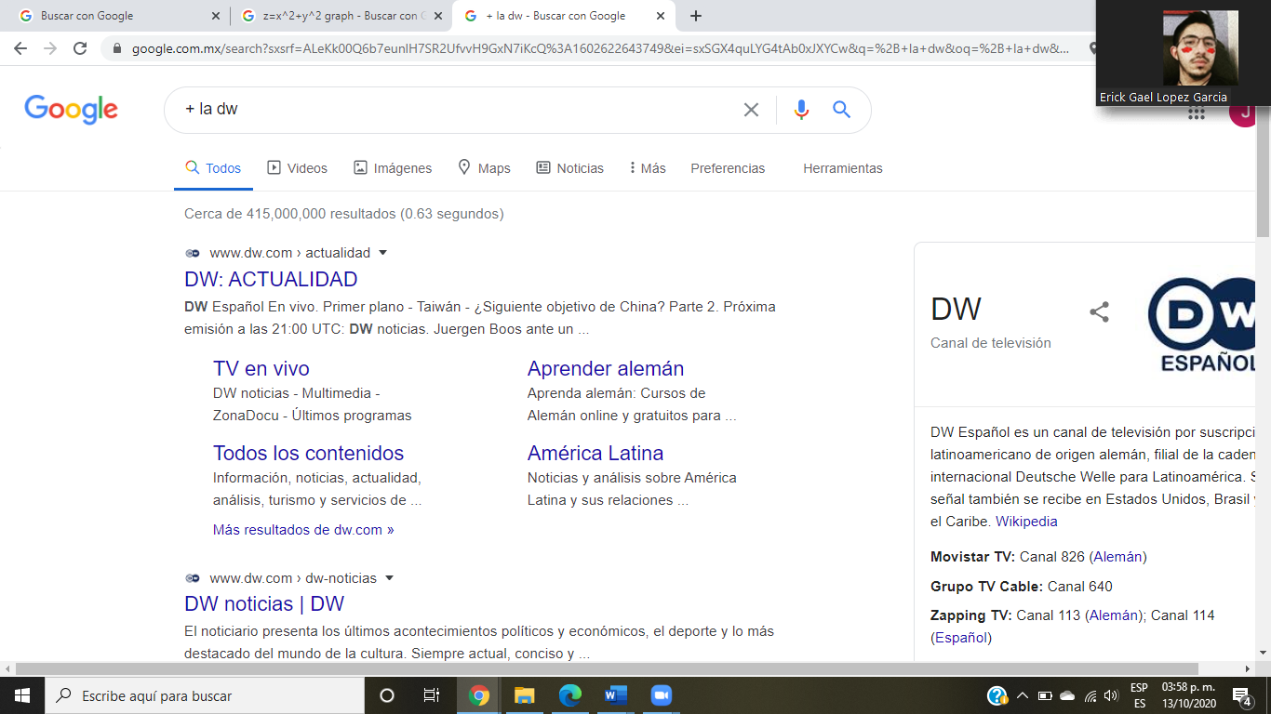Al momento de hacer búsquedas no es necesario incluir palabras como los artículos (el, la, los, las, un, etc.), pero en caso de ser necesario se puede hacer lo siguiente:

**Comandos**

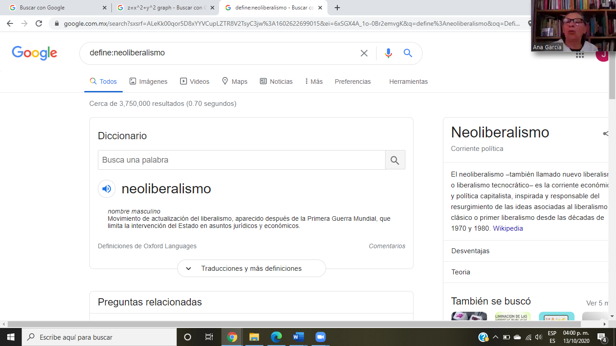

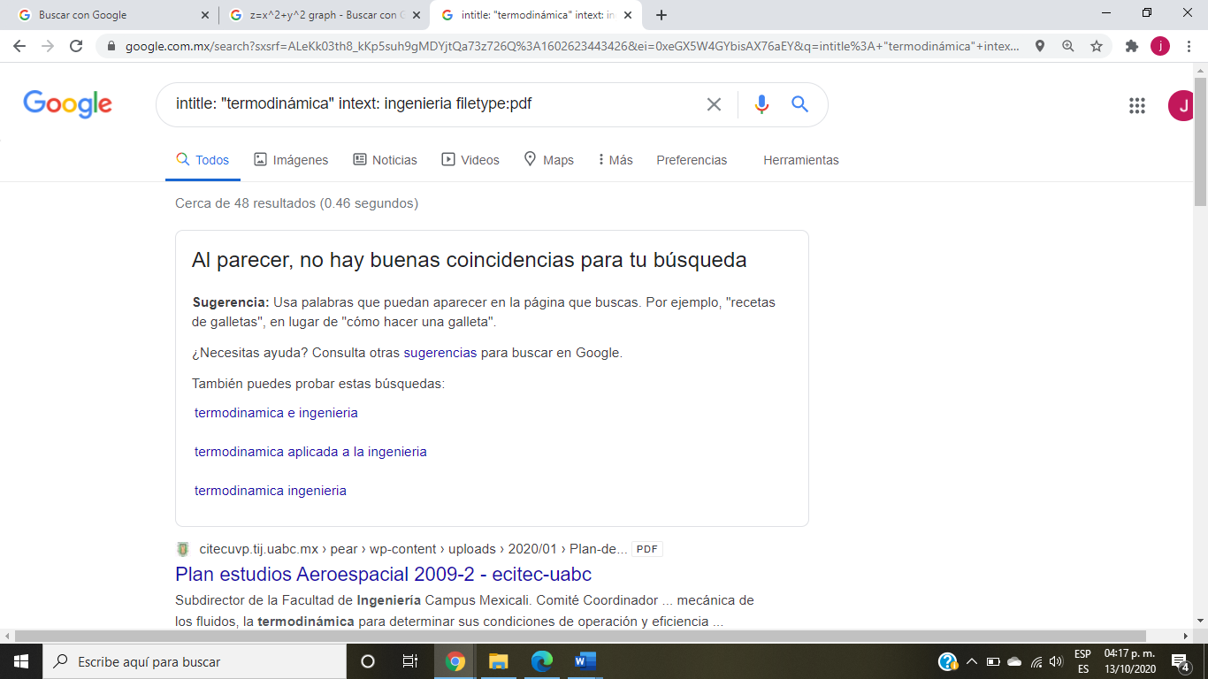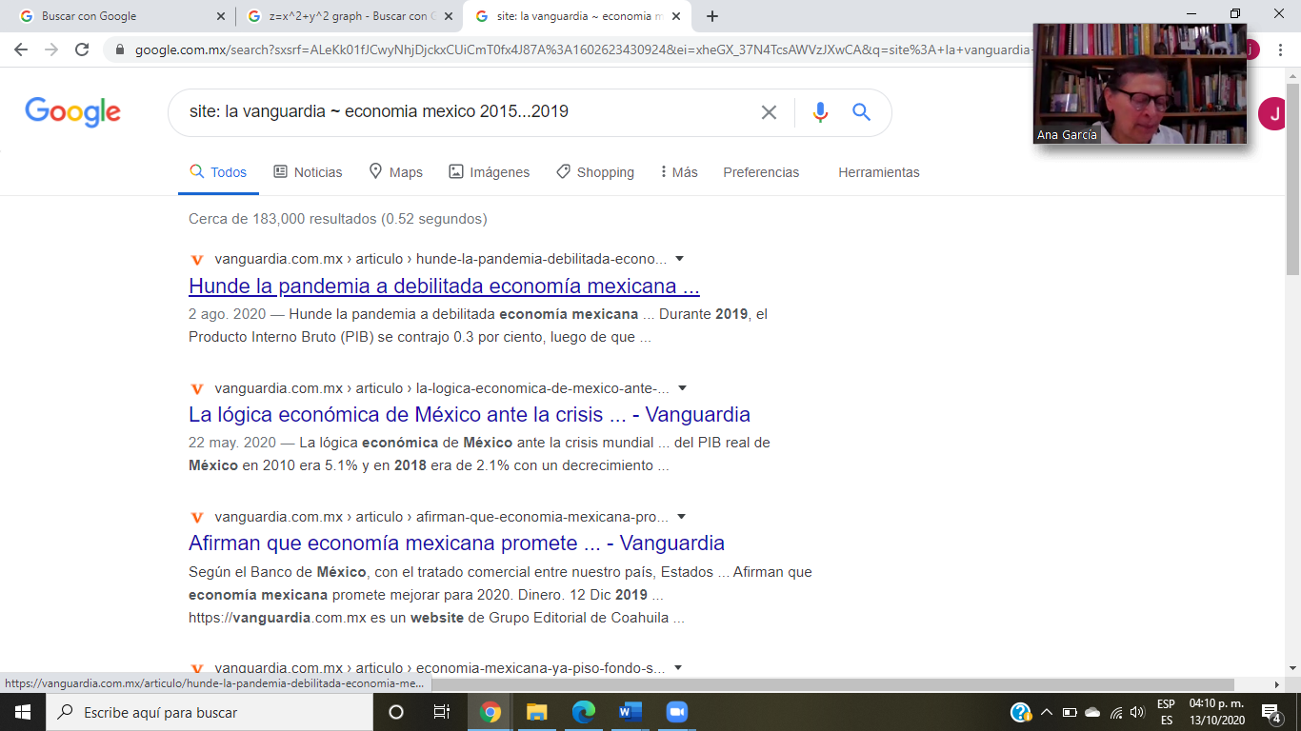

**Calculadora**

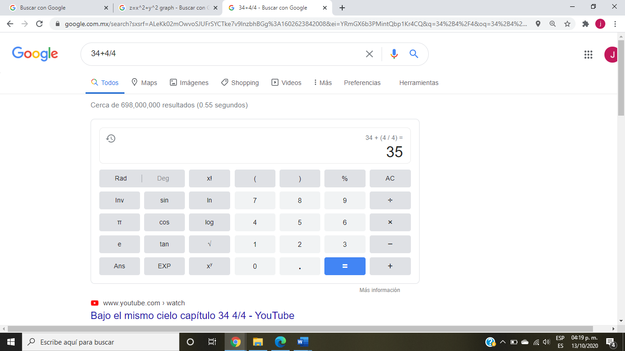

**Convertir Unidades**

